湖北省绿色农田建设示范指导意见（试行）
为贯彻落实《国务院办公厅关于切实加强高标准农田建设提升国家粮食安全保障能力的意见》（国办发〔2019〕50号）文件精神，拟在基础条件较好的地区开展绿色农田建设示范工作。现结合相关要求与省情实际，提出如下指导意见。
一、统筹布局，把握总体要求
（一）指导思想
以习近平新时代中国特色社会主义思想为指导，全面贯彻党的十九大和十九届二中、三中、四中全会精神，深学笃用习近平总书记关于“三农”工作重要论述，树立尊重自然、顺应自然、保护自然的生态文明思想，以绿水青山就是金山银山理念为指引，按照保障国家粮食安全的总体要求，以提升农业绿色发展和综合生产能力为主线，推进农田基础设施功能提升、耕地质量保护、生态涵养修复、农业面源污染防治和田园生态改善有机融合，推动高标准农田建设绿色生态转型。通过开展绿色农田建设示范，打造“宜业宜居宜游”绿色生态田园系统，推进一二三产业融合发展，实现农业绿色供给、休闲体验、生态服务等多功能目标，助力我省农业农村经济疫后重振与高质量发展。
（二）基本原则
1.坚持统筹规划、区域集成。绿色农田建设要与各地高标准农田建设规划相统筹，其年度任务同布置、同落实、同考核；以边界清晰的农业生产区域为整体单元，以农田建设为主，统筹区域内重要农产品生产园区，编制突出区域集成特色的“绿色农田建设方案”。
2.坚持生态优先、因地制宜。将“整体协调、循环再生”生态学原理融入农田建设中，结合丘陵山地、平原水网、山区库区等不同生态类型区特点，根据试点区域资源环境特点、产业现状、环境问题、民俗民风、经济水平、农民期盼和实际需求，菜单式集成农田生态工程和绿色产业模式，打造原理一致、特色各异的绿色生态田园典范。
3.坚持科技支撑、务求实效。充分发挥湖北科教优势，实行绿色农田建设产学研结合与技术支撑机制，加强调研指导，以区域问题与需求为导向，引进适宜工程、技术与工作措施，务求实效。
4.坚持试点先行、有序推进。坚持先易后难、以点带面，彰显“生态好、农田美、产品优、农民富”的绿色田园样板，带动整体提升，合理安排建设任务和时序，防止一哄而上，杜绝形象工程、政绩工程。
5.坚持整合资源、协同推进。强化地方党委和政府责任，加大地方配套投入，扩大投融资渠道，建立上下联动、部门协作、高效有力的工作协调推进机制，协同相关项目，切实提升整体示范效果。
6.坚持政府引导、市场参与。建立政府引导、新型农业经营主体、村集体组织和受益农民积极参与的长效机制。探索构建绿色农田生态补偿制度，引导休闲农业与生态旅游，延长产业链，培育新业态，调动各方积极性，形成社会多方参与的绿色农田建设合力。
（三）目标定位
建设规模：有高标准农田建设任务的市（州）（神农架林区除外），每个市（州）在基础条件好、积极性高的县中选取1-2个高标准农田建设项目区，开展绿色农田建设试点。平原地区每个示范区核心示范面积3000亩，丘陵山区核心示范面积1000亩，辐射面积原则上不少于5000亩，要求相对集中连片、便于集约化农事操作。2020年，全省力争建设30处绿色农田创新建设示范区，核心示范面积达到6万亩以上。
目标指标：农田水体N、P营养元素循环利用，农田退水N、P流失率不超过10%，稳步提升灌溉水利用率；稻田综合种养、旱地生态种植等绿色产业模式大面积应用，农产品质量安全水平明显提升；农作物秸秆、尾菜等农业废弃物循环利用率达到100%，农田生态廊道覆盖率100%，林网覆盖率达到40%以上；土壤有机质含量水田达到25g/kg以上、旱地达到20g/kg以上，耕地质量等级达到4.5等以上。农田生物多样性与生态功能显著提升，农田环境明显改善，一二三产业有效融合，农业综合生产能力稳步提高,将绿色农田示范点打造成城里人的“寻梦园”，农民群众的“聚宝田”。
二、系统谋划，明确主要任务
探索运用中医整体观与系统观，以边界清晰的农业区域为单元，统筹推进工程建设、技术措施和长效机制三结合，在高标准农田建设工程基础上，主要示范三项建设工程、四项配套技术、三项支撑措施，简称湖北省绿色农田建设示范“343”工程。
（一）三项建设工程
1.农田生态基础设施建设工程
（1）农田生态循环水网。系统分析区域农田水系分布、农业生产用水排灌需求、周边村庄排水现状和生态功能定位，因地制宜建设生态沟渠、生态堰塘、桥涵、涵闸泵站、灌溉水预处理系统和水质在线监测站等生态工程措施，构建区域农田生态循环水网；周边自然村湾、黑臭水体、生活污水净化后可一并纳入农田生态循环水网，实现区域内农业农村水体循环利用，保障区域农区排灌水质量和利用效率。
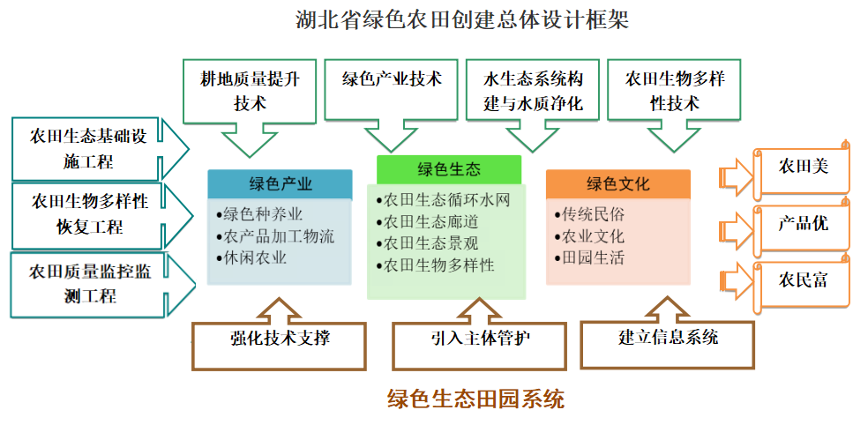
（2）农田生态廊道。针对农田沟路渠建设和农田景观同质化、均质化等问题，选配适宜的乡土植物，或利用生态袋、生态砖等环保型材料，建设机耕路、生态路、生态田埂和植物篱带，形成农田生态隔离带。
（3）农田生态景观。利用农田、农用地和镶嵌其间的自然、半自然用地，适度建设廊桥、栈道、藤架等人工设施，构成具有观赏特征的农田景观，彰显农田生产、生态、休闲等多功能目标价值。
（4）土地整理。为满足农田耕作需求，适用农机操作，推进农业适度规模化发展，因地制宜对区域农田进行田块修筑、土地整理、培肥改良和地力保持措施。
2.农田生物多样性恢复工程
（1）传粉昆虫栖息地。利用农田空闲边角地带，选配乡土植物，因地制宜建设蜜源植物带、蜜源类昆虫栖息地，恢复并保护授粉昆虫生态环境；
（2）天敌保育区。结合地方产业结构及病虫草害发生特点，关注水域水花生、水葫芦等外来入侵物种危害，合理建设天敌越冬、繁育、观测等保育区，提升农田生态系统自我调控和修复功能；
（3）田间生态林岛。因势利导、依山就水，利用农田区域内自然水系与林地，保留并优化建设田间生态（林）岛，为农田生物保留栖息地，提升农田保水涵养、休闲休憩和生态旅游服务能力。
3.农田质量监控监测工程
（1）耕地质量定位监测。设立耕地质量固定采样标志碑，长期跟踪评估绿色农田建设示范区耕地地力变化情况，为科学规划绿色农田质量提升技术体系提供基础数据。
（2）物联网监控监测。在项目区设置物联网监控系统，全程监控农业生产全过程，为追溯绿色农田示范区农产品质量安全、清洁生产、生态安全提供有力支撑。
（3）农田排灌水在线监测。在项目示范区域农田水系和排灌水入水口和排水口，建设水质野外在线监测系统，监测区域农田环境要素，以及排灌水流量、COD、BOD、总氮、总磷、农药等指标。区域农区水系可监测、可循环、排灌可控，从源头遏制污染，保障农区排灌水质量安全，提升有效灌溉系数。同时，布设一定数量的地下水观测井，与地表水进行同步监测。
（二）四项技术措施
1.耕地质量提升。结合耕地资源承载力评价及区域耕地质量监测等工作，利用现代堆肥技术对农作物秸秆等有机废弃物进行堆肥化处理，促进农田废弃物循环利用。增施有机肥，开展测土配方施肥，改良土壤、地力培肥、治理修复等耕地质量提升综合技术集成示范。
2.绿色产业技术模式。因地制宜选育推广节肥、节水、抗病、抗逆新品种，推广节水、节肥、节药等“一控两减三基本”清洁生产技术措施；集成示范稻田养虾、稻田养鸭等绿色种养模式以及旱地作物生态种植模式，促进资源节约型、环境友好型和生态保育型农业发展，提升示范区域农业绿色发展水平。
3.水生态系统构建与水质净化技术。探索利用农田排灌水系统、塘堰系统、水生植物、微生物、水生动物等，构建农田绿色水生态系统，充分发挥微生物分解作用，示范水生态系统高效联合净水技术。
4.农田生物多样性技术。培育养殖传粉昆虫、天敌，种植蜜源植物、绿肥植物等，引种地方土著植物品种，提升农区农作物种植多样性和生态环境生物多样性水平。
（三）三项支撑措施
1.引入技术支撑。绿色农田建设示范项目承担单位应委托长期从事农业生态环境、土壤肥料研究的专业科研团队为技术依托，指导本示范区绿色农田建设示范，协助试点区域建设方案编制、调查评估、绿色产业模式集成、综合养分管理计划、监控监测、综合效益评估等技术支撑工作。
2.引入主体建管。项目建设承担单位一般为县级农业农村部门，鼓励引入社会资本和新型经营主体承担绿色农田建设示范任务。农业企业承担建设示范任务，实际自筹资金不得低于该项目财政投入资金总额；农民合作组织、专业大户、家庭农场承担建设示范任务，自筹资金不得低于财政投入资金的20%。农业企业申报创建时，应将自筹资金纳入高标准农田建设专户管理；专业大户、家庭农场、农民合作社将自筹资金纳入高标准农田建设专户管理的，予以优先扶持。各类绿色农田建设主体，需明确项目建设和管护的责任人和法人，明确管护与运行机制，确保项目建成后持续发挥作用。
3.引入信息化管理。运用遥感监控等技术，建立绿色农田管理数据云平台，以土地利用现状图为底图，统一标准规范、统一数据要求，把绿色农田建设项目管理、耕地质量、环境状况、产业模式和综合效益等各类相关信息上图入库，构建绿色农田建设监管系统“一张图”，实现有据可查、全程监控、精准管理、资源共享。
三、建管并重，强化保障措施
（一）强化组织领导。各地要加强组织领导，明确专班、专人负责，积极探索、大胆实践，把绿色农田建设作为新时期农业农村部门提高政治站位、绿色转型升级的重要职责。
（二）强化资源整合。协调行业内外两种资源，以区域关键环节与问题为导向，争取发改、财政、生态环境、自然资源、水利、住建等相关部门资源，整合农村人居环境、美丽乡村建设、一二三产业融合、农业绿色产业、农业面源污染治理等内部资源，协同推进、提高整体示范效果。承担亚行贷款实施长江绿色生态廊道建设项目的八个项目县，要在亚行项目区建设中结合农田建设，积极开展试点。
（三）强化技术指导。在省级高标准农田建设技术专家委员会下设立绿色农田建设技术指导组，负责指导全省绿色农田建设示范，组织开展各类技术支撑团队的协作、交流和研讨，总结提炼先进技术和成熟模式，逐步构建绿色农田建设技术体系。
（四）强化项目监管。建立绿色农田创建项目档案管理、资金使用、项目监管等制度，严格落实国家农业基本建设项目管理规定，严防项目资金使用违规违纪行为，切实提高资金使用绩效。严格按程序开展项目竣工验收和评价，向社会统一公示公告，接受社会和群众监督。
（五）强化宣传培训。不断更新提升绿色农田建设技术与知识体系，创新宣传方式和宣传内容，加快先进技术、成熟模式的推广。培育一批综合素质高、生产经营能力强、适应现代农业发展的新型职业农民，鼓励农民实施农业清洁生产方式、执行环境友好措施，从生产源头控制农业污染，实现清洁投入、清洁产出，成为绿色田园的建设者和管理者。
（六）强化督导评估。县级农业农村部门应加强绿色农田建设承担主体资信资格审核，进行实地考察，秉承公开、公平、公正的原则，并向社会公示。各市州在推进该项工作中，应加强指导、及时总结本区域绿色农田建设试点优秀典型案例，上报省农业农村厅农田建设管理处。各地绿色农田建设成效统一纳入高标准农田建设绩效评估及激励范畴。

